**Es-tu heureux (heureuse) avec le chapitre 1**

**Question # 1**

Connais-tu tes cubes et tes carrés…

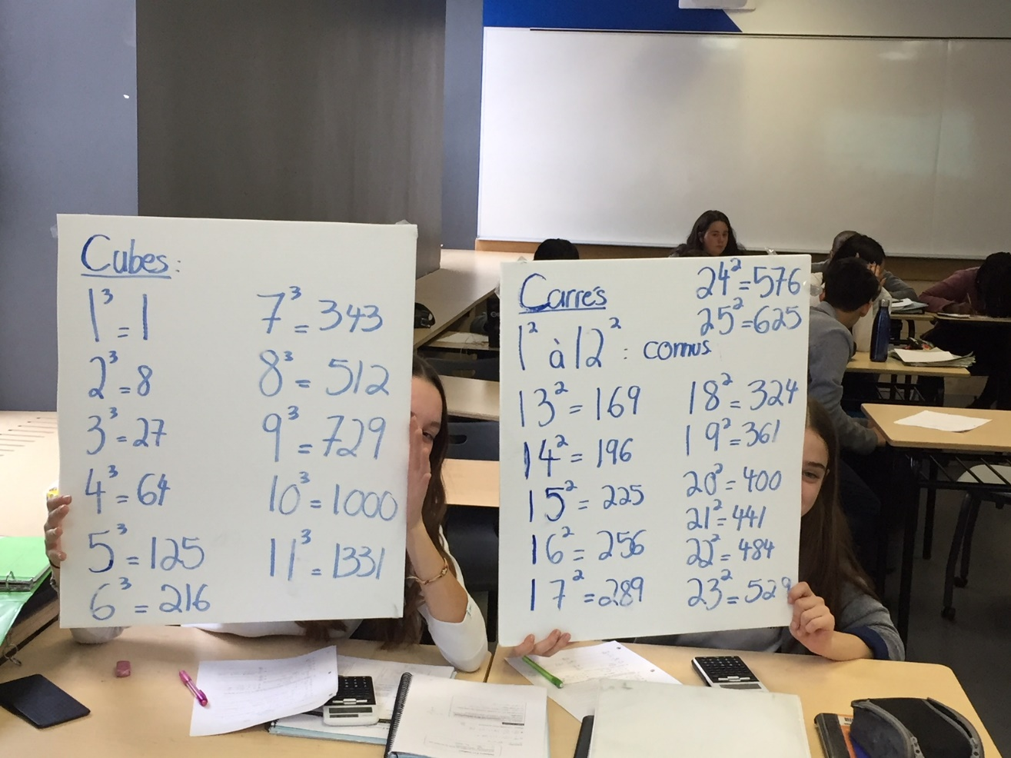

Donc…

**Question # 2**

Es-tu capable de bien gérer les MOINS…

**Question # 3**

Et les exposants… Qui est le plus grand? À moins que ça ne soit pareil?

ou

**Question # 4**

Et les exposants négatifs… Même question! Qui est le plus grand? À moins que ça ne soit pareil?

ou

**Question # 5**

Ok, un peu de chaque! Et avec la plus petite base possible au # 1e)

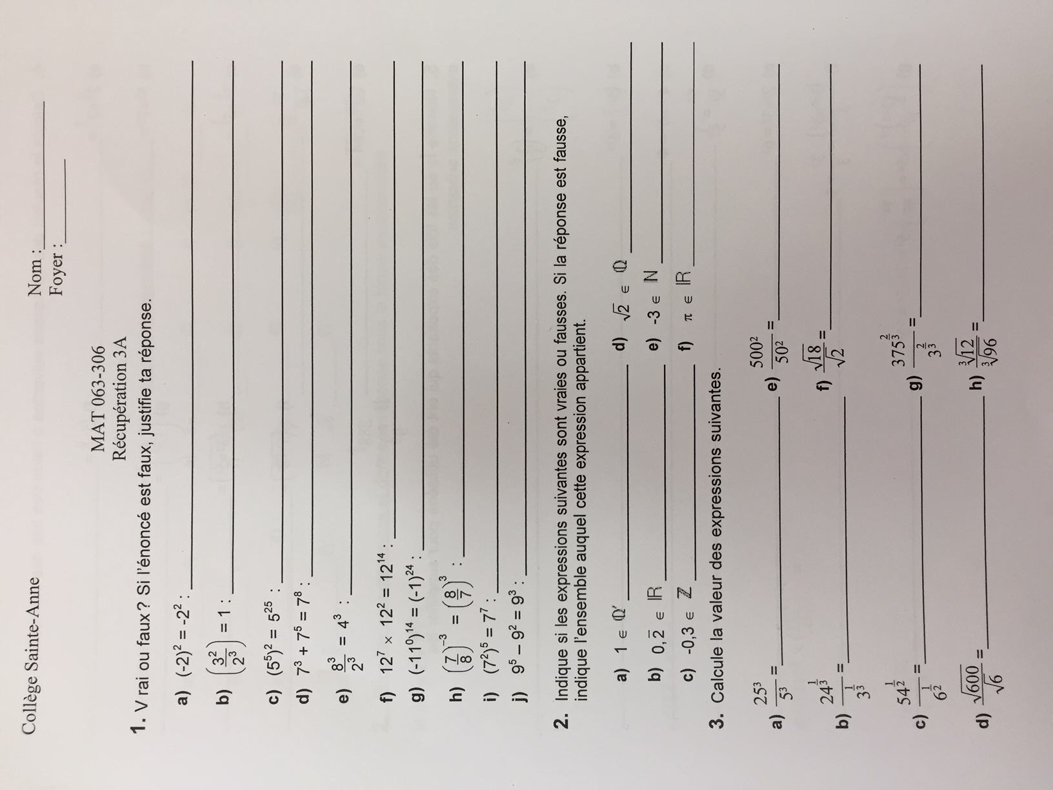

**Question # 6**

On y va avec les racines!

L’aire de ce cadre carré est de 8 unités carrées. Quel est le périmètre? Donne la valeur exacte, sans calculatrice!



**Question # 7**

Un vieux souvenir!

**Question # 8**

À ta guise!

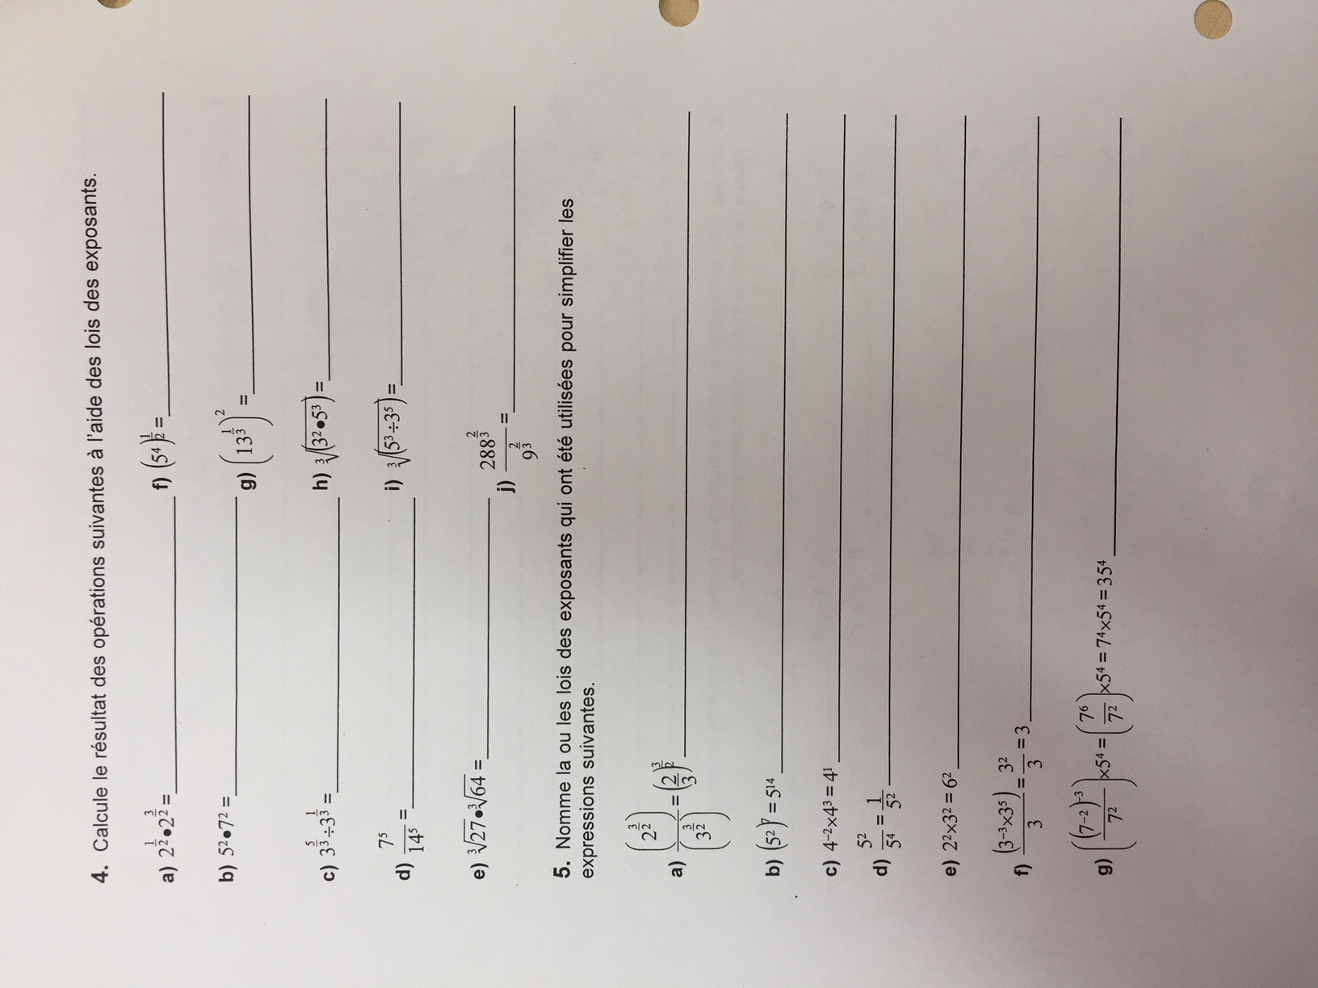

**Question # 9**

À ta guise aussi

